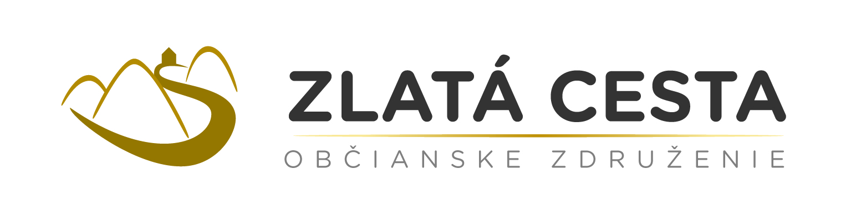

Žiadosť o pridelenie značky
„regionálny produkt HONT“

pre výrobky

vrátane príloh A-C

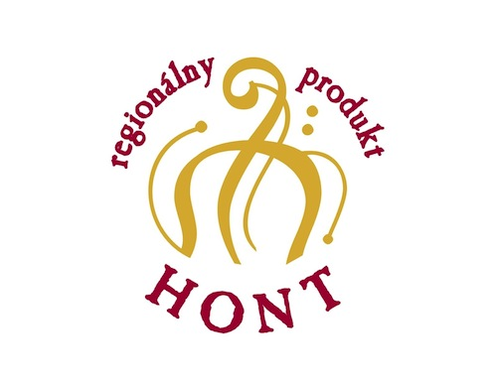

Žiadosť o pridelenie značky
„regionálny produkt HONT“

Meno žiadateľa / názov firmy:
Meno štatutárneho zástupcu (u právnických osôb):
Adresa:
IČO: DIČ:
Tel.: Fax:
e-mail.: web:

Žiadam o pridelenie značky „regionálny produkt HONT“ pre tento výrobok / skupinu výrobkov:

Názov výrobku / skupiny výrobkov:

Podrobný popis výrobku / skupiny výrobkov (vrátane jednotlivých výrobkov):

Prehlasujem, že som sa oboznámil/a so Zásadami pre udeľovanie a užívanie značky „regionálny produkt HONT“ a budem sa ním riadiť a rešpektovať ho.

Prehlasujem, že údaje uvedené v tejto žiadosti (vrátane príloh) sú úplné, pravdivé a neskreslené.

V................................., dňa ..............................

Podpis a pečiatka:
Príloha A: Čestné prehlásenie o splnení podmienok pre výrobcov

Čestne týmto prehlasujem, svojim menom ako
- fyzická osoba, SZČO,
- právnická osoba, ktorú zastupujem,

že:

- nie som v konkurze, v likvidácii, v súdom určenej správe alebo inom podobnom konaní,
- nemám daňové nedoplatky,
- nemám nedoplatky na platbách poistného na sociálne a zdravotné zabezpečenie,
- pri prevádzkovaní svojej podnikateľskej činnosti plním všetky platné technické a kvalitatívne predpisy, ktoré sa na túto činnosť vzťahujú (hygienické a technické normy, bezpečnosť práce atď.),
- v súvislosti so svojou podnikateľskou činnosťou nepoškodzujem životné prostredie alebo jeho zložky nad mieru stanovenú platnými právnymi predpismi a spĺňam podľa technických a ekonomických možností zásady šetrnosti voči životnému prostrediu

Meno:

Názov firmy:

Funkcia:

V dňa

Podpis

Príloha B: Naplnenie kritérií jedinečnosti

Výrobok musí byť jedinečný vo vzťahu k danému regiónu. V každom bode od 1 do 5 zakrúžkujte body v tom riadku, v ktorom Váš výrobok spĺňa podmienku. Do rámčeka na konci uveďte súčet zakrúžkovaných bodov, ktorý musí byť minimálne 12 bodov pre uchádzanie sa o značku regionálny produkt HONT.

1. Tradičný Hontiansky výrobok

Výrobok, výrobná technológia alebo firma existuje v regióne Hont:

5 a menej rokov | Body | 0
6 – 10 rokov | Body | 1
11 – 20 rokov | Body | 2
21 – 50 rokov | Body | 3
51 – 100 rokov | Body | 4
Viac než 100 rokov | Body | 5

Tradícia sa môže týkať buď daného konkrétneho výrobku, výrobnej technológie (aj keď samotný výrobok už môže byť nový) alebo firmy (pôsobí v regióne uvedenú dobu aj keď výrobky alebo technológie môžu byť nové).

!!! Nezabudnite pripojiť: písomný dokument alebo historický prameň, ktorý dokazuje existenciu výroby, technológie alebo firmy. !!!

2. Produkt z miestnych surovín

Výrobok je vyrobený aspoň čiastočne z miestnych surovín, teda surovín pochádzajúcich z územia regiónu Hont. Suroviny uvedené ako miestne nesmú byť nikdy nahradzované inými surovinami.

Výrobok obsahuje:

Menej než 10 % miestnych surovín | Body | 0
Aspoň 20 % miestnych surovín | Body | 1
Aspoň 40 % miestnych surovín | Body | 2
Aspoň 60 % miestnych surovín | Body | 3
Aspoň 80 % miestnych surovín | Body | 4
Iba miestne suroviny (takmer alebo úplných 100 %) | Body | 5

Percentuálne zastúpenie sa môže týkať hmotnosti výrobku, objemu, počtu jednotlivých súčastí a pod., záleží na charaktere výrobku, do hodnotenia nie je zahrnutý obal výrobku. Do výpočtu sa nezahrňujú nevyhnutné vedľajšie prísady, ktoré nie je možné v danom regióne získať (napr. soľ).

Určité potraviny a produkty musia v tejto časti získať 5 bodov, teda splniť 100 % zastúpenia miestnych surovín.
Ide napr. o: med, mlieko, vajcia, minerálnu vodu, byliny, lesné plody.

!!! Nezabudnite pripojiť: popis výrobku a zoznamu použitých surovín s udaním miesta pôvodu; certifikačná komisia posúdi percentuálne zastúpenie. !!!

3. Ručná / remeselná práca

Výrobok je vyrábaný aspoň čiastočne ručne. Pod pojmom ručná práca sa tu rozumie to, že remeselník vnáša do každého výrobku vlastnú osobitosť – každý kus je originál. Pri takejto výrobe teda môže remeselník používať najrôznejšie nástroje a prístroje (napr. aj s elektrickým pohonom), pokiaľ výsledný produkt závisí na jeho remeselnej zručnosti.

Medzi výrobnými postupmi ja nasledujúci podiel ručnej práce:

0 % (plne automatizovaná výroba) | Body | 0
Do 20 % | Body | 1
Do 50 % | Body | 2
Do 70 % | Body | 3
Do 95 % | Body | 4
(takmer) 100 % | Body | 5

Uvedené percentá vyjadrujú podiel doby, počas ktorej sa výrobca osobne (fyzicky) a priamo podieľa na procese výroby daného výrobku. Do celkového trvania výroby sa nezapočítava doba, kedy je výrobok v kľude a pracuje „sám“ (napr. doba chladnutia, uležania, tuhnutia a pod.).

!!! Nezabudnite pripojiť: popis výrobného postupu; certifikačná komisia posúdi podiel ručnej/remeselnej práce. !!!

4. Výnimočnosť – výrobok výrazne reprezentujúci región

Výrobok svojou kvalitou alebo inými výnimočnými vlastnosťami dobre reprezentuje región v rámci celej Slovenskej republiky alebo aj v zahraničí:

Výrobok sa predáva prevažne iba v regióne | Body | 0
Výrobok sa predáva aj mimo regiónu | Body | 1
Výrobok sa predáva aj v zahraničí | Body | 2
Výrobok získal ocenenie pre svoju kvalitu či inováciu, alebo šetrnosť voči životnému prostrediu alebo iné certifikáty | Body | 3

!!! Nezabudnite pripojiť: kópie certifikátov alebo zoznam odberateľov!!!

5. Výrobok s hlavným motívom regiónu Hont/ výrobok špecifický pre región Hont

Dielo s motívom/Výrobok svojím vzhľadom (obsahom, obalom) reprezentuje priamo región Hont:

Motív/ Výrobok vôbec nesúvisí s regiónom | Body | 0
Motív/ Výrobok súvisí s regiónom, ale motív je všeobecný (príroda, zviera, dom, ...) | Body | 1
Motív/Výrobok súvisí s niečím charakteristickým pre región (hrozno, med,...) | Body | 2
Motív/Výrobok je typický pre región a nikde inde sa nevyskytuje/nevyrába | Body | 3
Motív/Výrobok je typický pre región a nikde inde sa nevyskytuje/nevyrába a navyše nesie v názve označenie „Hont“, „hontiansky“ príp. miestny názov | Body | 4
Motív/Výrobok je typický pre región a nikde inde sa nevyskytuje/nevyrába, nesie v názve označenie „Hont“, „hontiansky“, príp. miestny názov a na obale je zobrazený motív priamo z regiónu | Body | 5

!!! Nezabudnite pripojiť: vzorku, fotografiu. !!!

Celkový počet bodov:

Príloha C: Kontrolný zoznam požadovaných dokumentov

Povinné dokumenty | priložený (zaškrtne žiadateľ) | Potvrdenie komisie
Vyplnená a podpísaná žiadosť o pridelenie značky „regionálny produkt HONT“
Podpísaná príloha A (čestné prehlásenie)
Vyplnená príloha B – naplnenie kritérií jedinečnosti
Živnostníci alebo firmy: kópie živnostenského listu, kópia výpisu z obchodného registra
SHR: kópia povolenia SHR
Včelári (do 40 včelstiev):
• kópia členského preukazu SZV
• potvrdenie o umiestnení včelstiev
Neživnostník: čestné prehlásenie, že výrobok/skupinu výrobkov vyrobil osobne a nie je držiteľom žiadneho povolenia na podnikanie
Vzorka výrobku/skupiny výrobkov. (Pokiaľ nie je možné vzorku priložiť, je potrebné priložiť fotografiu a prerokovať ďalší postup s koordinátorom značky)

Dokumenty dokazujúce splnenie podmienky jedinečnosti | priložený (zaškrtnite)
a. kópie dokumentu, odkaz na dokument/prameň alebo iný doklad, ktorý dokazuje dĺžku tradície technológie alebo firmy
b. zoznam surovín, ktoré výrobok obsahuje (s uvedením % zastúpenia), s udaním miesta pôvodu (pri pôvodu mimo vymedzený región stačí uviesť „mimo región“)
c. popis výrobného postupu (pokiaľ nie je zrejmý zo samotného výrobku nebo popisu v úvodnej časti žiadosti) s uvedením podielu ručnej práce v jednotlivých fázach výroby
d. výrobok výrazne reprezentujúci región – kópie certifikátov alebo zoznam odberateľov

Uvedené dokumenty nie je potrebné prikladať v prípade, že je v danom subkritériu (1-4) v prílohe B zaškrtnutá 0 bodov, alebo v prípade, že ide o skutočnosti verejne známe.
V prípade, že sa jedná o skupinu výrobkov, musia byť požadované informácie a dokumenty priložené zvlášť pre každý druh výrobku, ktoré sú v skupine zahrnuté (skupina sa hodnotí v každom subkritériu podľa najslabšieho výrobku).

Poplatky: Za udelenie značky je výrobca povinný zaplatiť registračný poplatok vo výške 50 eur, fyzická osoba neživnostník zaplatí poplatok vo výške 20 eur . Poplatok je určený na čiastočné pokrytie nákladov spojených s administráciou a posudzovaním žiadosti a udelením značky. Poplatok bude uhradený pri odovzdaní certifikátu na základe zmluvy s výrobcom.
Ročný poplatok za užívanie značky je vo výške 40 eur pre podnikateľské subjekty a 10 eur pre fyzické osoby - neživnostníci. Poplatky sú príjmom koordinátora značky. Podrobnejšie viď. Zásady pre udeľovanie a používanie značky „regionálny produkt HONT“.

Vyplnenú a štatutárnym zástupcom podpísanú žiadosť vrátane všetkých príloh zašlite poštou alebo odovzdajte osobne na adrese:

MAS Zlatá cesta
Prenčov 300
969 73 Prenčov

Telefón: 0911 132 741
e-mail: bacikova@zlatacesta.sk

v termíne: najneskôr do 3.3. 2023

V prípade väčšieho rozsahu je možné podrobný popis pripojiť v samostatnej prílohe.
Nehodiace sa škrtnite

